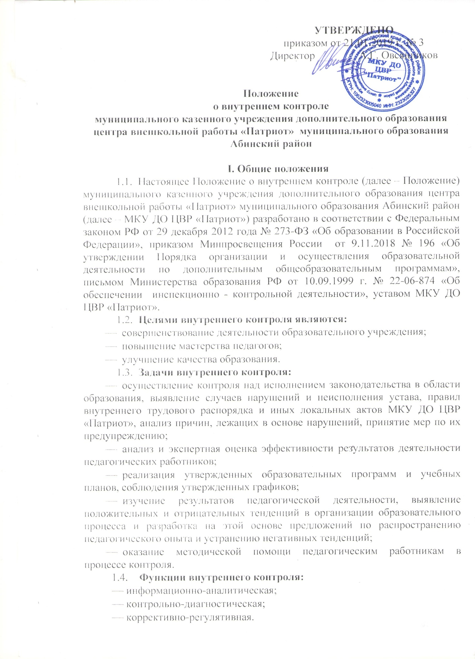
УТВЕРЖДЕНО
приказом от 21.01.2019 г. № 3 Директор _______ А.Г. Овсянников

Положение
о внутреннем контроле
муниципального казенного учреждения дополнительного образования центра внешкольной работы «Патриот» муниципального образования Абинский район

I. Общие положения
  - Настоящее Положение о внутреннем контроле (далее – Положение) муниципального казенного учреждения дополнительного образования центра внешкольной работы «Патриот» муниципального образования Абинский район (далее – МКУ ДО ЦВР «Патриот») разработано в соответствии с Федеральным законом РФ от 29 декабря 2012 года № 273-ФЗ «Об образовании в Российской Федерации», приказом Минпросвещения России от 9.11.2018 № 196 «Об утверждении Порядка организации и осуществления образовательной деятельности по дополнительным общеобразовательным программам», письмом Министерства образования РФ от 10.09.1999 г. № 22-06-874 «Об обеспечении инспекционно - контрольной деятельности», уставом МКУ ДО ЦВР «Патриот».
  - Целями внутреннего контроля являются:
- совершенствование деятельности образовательного учреждения;
- повышение мастерства педагогов;
- улучшение качества образования.
  - Задачи внутреннего контроля:
- осуществление контроля над исполнением законодательства в области образования, выявление случаев нарушений и неисполнения устава, правил внутреннего трудового распорядка и иных локальных актов МКУ ДО ЦВР «Патриот», анализ причин, лежащих в основе нарушений, принятие мер по их предупреждению;
- анализ и экспертная оценка эффективности результатов деятельности педагогических работников;
- реализация утвержденных образовательных программ и учебных планов, соблюдения утвержденных графиков;
- изучение результатов педагогической деятельности, выявление положительных и отрицательных тенденций в организации образовательного процесса и разработка на этой основе предложений по распространению педагогического опыта и устранению негативных тенденций;
- оказание методической помощи педагогическим работникам в процессе контроля.
  - Функции внутреннего контроля:
- информационно-аналитическая;
- контрольно-диагностическая;
- коррективно-регулятивная.
  - Основания для внутреннего контроля:
- заявление педагога на аттестацию;
- плановый контроль;
- проверка состояния дел для подготовки управленческих решений;
- обращение физических и юридических лиц по поводу нарушений в области образования.
  - Виды внутреннего контроля:
- предварительный – предварительное знакомство;
- текущий – непосредственное наблюдение за учебно-воспитательным процессом;
- итоговый – изучение результатов работы МКУ ДО ЦВР «Патриот», педагогов за полугодие и учебный год.
  - Методы внутреннего контроля:
- наблюдение;
- устный опрос;
- беседа, анкетирование, тестирование;
- участие в конкурсах, фестивалях, концертах, соревнованиях;
- проверка документации;
- результативность учащихся.

II. Порядок организации и проведения внутреннего контроля
2.1. Внутренний контроль осуществляется директором МКУ ДО ЦВР «Патриот» или по его поручению заместителем директора, другими специалистами;
2.2. Директор издает приказ (указание) о сроках и теме предстоящей проверки, устанавливает срок предоставления итоговых материалов, план-задание;
2.3. План-задание определяет вопросы конкретной проверки и должно обеспечить достаточную информированность и сравнимость результатов внутреннего контроля для подготовки итогового документа по отдельным разделам деятельности МКУ ДО ЦВР «Патриот»;
2.4. При проведении планового контроля не требуется дополнительного предупреждения педагога, если в месячном плане указаны сроки контроля. В экстренных случаях директор и его заместители могут посещать учебные занятия педагогов без предварительного предупреждения;
2.5. При проведении оперативных проверок педагог предупреждается не менее чем за 1 день до посещения учебного занятия.
  - Внутренний контроль может осуществляться в виде плановых или оперативных проверок, мониторинга.
- Внутренний контроль в виде плановых проверок осуществляется в соответствии с утвержденным планом-графиком, который обеспечивает периодичность и исключает нерациональное дублирование в организации проверок. Он доводится до членов педагогического коллектива в начале учебного года.
- Внутренний контроль в виде оперативных проверок осуществляется в целях установления фактов и проверки сведений о нарушениях, указанных в обращениях учащихся и их родителей или других граждан, организаций, урегулирования конфликтных ситуаций в отношениях между участниками образовательного процесса.
- Внутренний контроль в виде мониторинга предусматривает сбор, системный учет, обработку и анализ информации об организации и результатах образовательного процесса для эффективного решения задач управления качеством образования (результаты образовательной деятельности, состояние здоровья обучающихся, исполнительская дисциплина, методическое обеспечение, диагностика педагогического мастерства и т.п.)

III. Формы внутреннего контроля
3.1. Персональный контроль.
3.1.1. С помощью персонального контроля изучается и анализируется деятельность отдельного педагога.
3.1.2. В ходе персонального контроля руководитель изучает:
- уровень знаний педагогом современных достижений психологической и педагогической науки, профессиональное мастерство педагога;
- уровень овладения педагогом технологиями развивающего обучения, наиболее эффективными нормами, методами и приёмами обучения;
- результаты работы педагога и пути их достижения;
- способы повышения профессиональной квалификации педагога.
3.1.3. При осуществлении персонального контроля руководитель имеет право:
- знакомиться с документацией в соответствии с функциональными обязанностями, образовательными и другими программами, журналами, записями учащихся, планами воспитательных мероприятий объединения, аналитическими материалами педагога;
- изучать практическую деятельность педагога через посещение и анализ учебного занятия, мероприятия;
- проводить экспертизу педагогической деятельности;
- проводить мониторинг образовательного процесса с последующим анализом полученной информации;
- организовывать социологические, психологические исследования: анкетирование, тестирование учащихся, родителей, педагогов;
- делать выводы и принимать управленческие решения.
3.1.4. Проверяемый педагогический работник имеет право:
- знать сроки контроля и критерии оценки его деятельности;
- знать цель, содержание, виды, формы и методы контроля;
своевременно знакомиться с выводами и рекомендациями администрации
3.1.5. При оценке педагога в рамках внутреннего контроля учитывается:
- выполнение образовательных программ в полном объеме (прохождение материала, проведение практических работ, экскурсий, соревнований, конкурсов и т.д.)
- уровень знаний, умений и навыков и развитие обучающихся;
- степень самостоятельности учащихся;
- совместная деятельность педагога и ребенка;
- наличие положительного эмоционального микроклимата;
- умение отбирать содержимое учебного материала (подбор дополнительной литературы, информации, иллюстраций и т.д.);
- способность к анализу педагогических ситуаций, рефлексии, самостоятельному контролю за результатами педагогической деятельности;
- умение обобщать свой опыт;
- умение составлять и реализовывать план своего развития.

4.1.Методический контроль.
4.1.1. Содержательный аспект методического контроля сфокусирован на проблемах повышения качества образовательных результатов и эффективности использования методических ресурсов.
4.1.2. При этом осуществляется целенаправленное воздействие на качество и эффективность образовательной деятельности учреждения в целом, и на повышение эффективности использования ресурсного потенциала.
4.1.3. Сама методическая работа выступает при этом как форма и как объект системно-диагностического анализа. В первом случае его предметом служит профессиональная компетентность педагогов, методическое обеспечение качества учебно-воспитательного процесса, состояние инновационной образовательной среды.
4.1.4. Во втором случае диагностическому анализу должны подвергаться: цели самой методической работы, её содержание, методы и результаты; уровень инновационно – методической компетентности педагогов и организационно – методической компетентности руководителей методических служб; степень влияния методической работы на успешность реализации образовательным учреждением задач модернизации образования.

  - Фронтально – обзорный контроль.
5.1.1. Фронтально – обзорный контроль проводится с целью получения полной информации о состоянии образовательного процесса в учреждении в целом или по конкретной проблеме.
5.1.2. Результаты фронтального контроля оформляются в виде заключения или справки.
5.1.3. Педагогический коллектив знакомится с результатами фронтального контроля на заседаниях Педсоветов, совещаниях при директоре или планерках.

  - Предварительный контроль.
6.1.1. Предварительный контроль имеет цель предупредить возможные ошибки в работе педагога по определенной теме или разделу программы, либо в решении каких-то педагогических или методических задач до проведения учебного занятия, а так же при проведении какого-либо мероприятия, экскурсии и т.п.
6.1.2. Предварительный контроль рассчитан на решение текущих ближайших задач.
6.1.3. В ходе предварительного контроля руководитель ведёт необходимую предварительную работу с молодыми педагогами по планированию, по составлению учебно-тематического плана, по разработке образовательной программы, по отбору форм и методов занятий с учащимися. Так же предварительно обсуждаются планы проведения мероприятий.

7.1. Административный контроль.
7.1.1. Административный контроль осуществляется в отношении подчиненных по поводу исполнения ими должностных обязанностей, с применением мер административного принуждения. Административный контроль включает в себя проверку состояния дел, проводится систематически.
7.1.2. Административный контроль является одним из важнейших способов обеспечения дисциплины в образовательном учреждении.

IV. Оформление результатов внутреннего контроля
4.1. Результаты внутреннего контроля оформляются в виде аналитической справки, справки о результатах внутреннего контроля .
4.2. По итогам внутреннего контроля в зависимости от его формы, целей и задач, а также с учетом реального положения дел:
- проводятся заседания Педагогического совета, производственные совещания, рабочие совещания с педагогическим составом;
- сделанные замечания и предложения фиксируются в документации;
- результаты внутреннего контроля могут учитываться при проведении аттестации педагогических работников.
4.3. Директор МКУ ДО ЦВР «Патриот» по результатам внутреннего контроля принимает следующие решения:
- об издании соответствующего приказа;
- об обсуждении итоговых материалов внутреннего контроля коллегиальным органом;
- о проведении повторного контроля с привлечением определенных специалистов;
- о привлечении к дисциплинарной ответственности должностных лиц;
- иные решения в пределах своей компетенции.

